Группы профсоюзов в соцсетях
Аккаунт в одной или нескольких социальных сетях – сегодня это норма для каждого взрослого человека. На своих личных страничках в интернете люди делятся новостями, узнают о том, как живут их друзья и знакомые – словом, необходимость присутствия человека во «всемирной паутине» не вызывает сомнений. Социальные сети помогают наладить более тесный контакт с социумом, оперативно делиться новостями и информацией. Именно поэтому и появились аккаунты в соцсетях и у профсоюзных организаций. Ниже размещены адреса нескольких из них. Хотите быть в курсе всех новостей? Присоединяйтесь к сообществам!
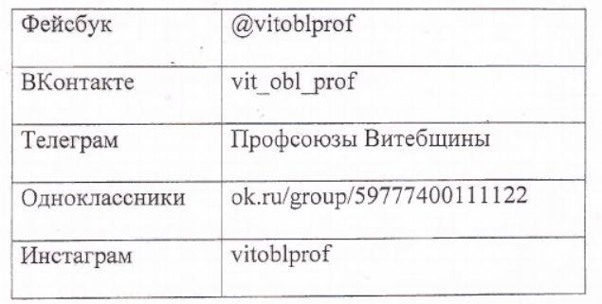
Активные ссылки на группы профсоюза в социальных сетях можно найти здесь.

